Тренажёр 11 класс. Прямоугольный параллелепипед

1 | 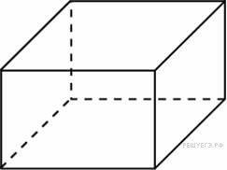 | Два ребра прямоугольного параллелепипеда, выходящие из одной вершины, равны 3 и 4. Площадь поверхности этого параллелепипеда равна 94. Найдите третье ребро, выходящее из той же вершины
2 | 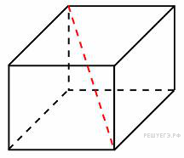 | Два ребра прямоугольного параллелепипеда, выходящие из одной вершины, равны 1, 2. Площадь поверхности параллелепипеда равна 16. Найдите его диагональ.
3 | 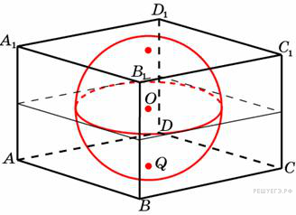 | Прямоугольный параллелепипед описан около единичной сферы. Найдите его площадь поверхности
4 | 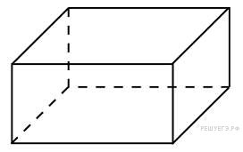 | Площадь грани прямоугольного параллелепипеда равна 12. Ребро, перпендикулярное этой грани, равно 4. Найдите объем параллелепипеда
5 |  | Объем прямоугольного параллелепипеда равен 24. Одно из его ребер равно 3. Найдите площадь грани параллелепипеда, перпендикулярной этому ребру.
6 | 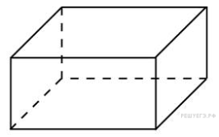 | Объем прямоугольного параллелепипеда равен 60. Площадь одной его грани равна 12. Найдите ребро параллелепипеда, перпендикулярное этой грани.
7 | 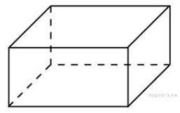 | Три ребра прямоугольного параллелепипеда, выходящие из одной вершины, равны 4, 6, 9. Найдите ребро равновеликого ему куба.
8 | 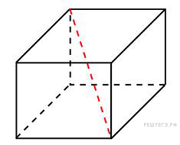 | Два ребра прямоугольного параллелепипеда, выходящие из одной вершины, равны 2, 4. Диагональ параллелепипеда равна 6. Найдите объем параллелепипеда.
9 |  | Два ребра прямоугольного параллелепипеда, выходящие из одной вершины, равны 2, 3. Объем параллелепипеда равен 36. Найдите его диагональ.
10 | 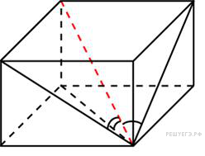 | Диагональ прямоугольного параллелепипеда равна 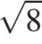 и образует углы 30, 30 и 45 с плоскостями граней параллелепипеда. Найдите объем параллелепипеда.
11 |  | Ребра прямоугольного параллелепипеда, выходящие из одной вершины, равны 1, 2, 3. Найдите его площадь поверхности.
12 | 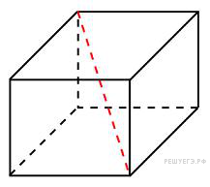 | Два ребра прямоугольного параллелепипеда, выходящие из одной вершины, равны 2, 4. Диагональ параллелепипеда равна 6. Найдите площадь поверхности параллелепипеда.
13 | 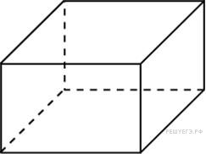 | Два ребра прямоугольного параллелепипеда, выходящие из одной вершины, равны 1, 2. Объем параллелепипеда равен 6. Найдите площадь его поверхности.
14 | 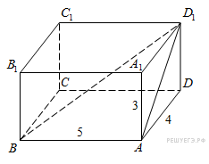 | Найдите угол прямоугольного параллелепипеда, для которого 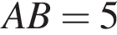, , 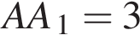. Дайте ответ в градусах
15 | 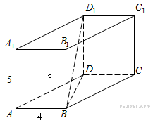 | Найдите угол прямоугольного параллелепипеда, для которого =4, =3, =5. Дайте ответ в градусах.
16 |  | В прямоугольном параллелепипеде известно, что , , . Найдите длину ребра .
17 |  | В прямоугольном параллелепипеде ребро , ребро , ребро 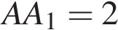. Точка — середина ребра Найдите площадь сечения, проходящего через точки и .
18 |  | В прямоугольном параллелепипеде известны длины рёбер: , , . Найдите площадь сечения, проходящего через вершины , и .

Ответы
№ | 1 | 2 | 3 | 4 | 5 | 6
ответы | 5 | 3 | 24 | 48 | 8 | 5
№ | 7 | 8 | 9 | 10 | 11 | 12
ответы | 6 | 32 | 7 | 4 | 22 | 64
№ | 13 | 14 | 15 | 16 | 17 | 18
ответы | 22 | 45 | 45 | 1 | 5 | 572

